原油天然气增值税申报

1. 【事项名称】

原油天然气增值税申报

1. 【业务描述】

合作油(气)田应依照税收法律、法规、规章及其他有关规定，在规定的纳税期限内填报《原油天然气增值税申报表》及其他相关资料，向税务机关进行原油、天然气增值税纳税申报。

1. 【设定依据】

《中华人民共和国税收征收管理法》第二十五条第一款

1. 【办理材料】

|  |  |  |  |
| --- | --- | --- | --- |
| 序号 | 材料名称 | 数量 | 备注 |
| 1 | 《原油天然气增值税纳税申报表》 | 2份 |  |
| 2 | 本次原油、天然气的销售价格、销售费用、销售去向等明细资料 | 1份 |  |

1. 【办理地点】

可通过办税服务厅（场所）、电子税务局办理，具体地点和网址可从省（自治区、直辖市和计划单列市）税务局网站“纳税服务”栏目查询。

1. 【办理机构】

主管税务机关

1. 【收费标准】

不收费

1. 【办理时间】

即时办结

1. 【联系电话】

主管税务机关对外公开的联系电话，可从省（自治区、直辖市和计划单列市）税务局网站“纳税服务”栏目查询。

1. 【办理流程】

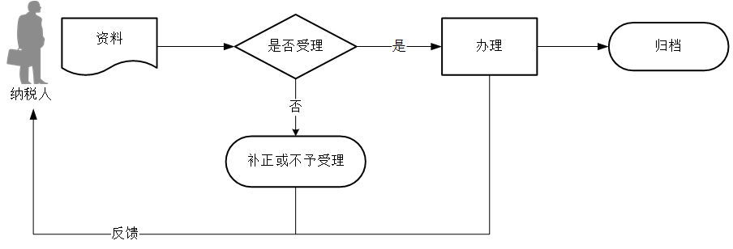

1. 【纳税人注意事项】

1.纳税人对报送材料的真实性和合法性承担责任。

2.文书表单可在省（自治区、直辖市和计划单列市）税务局网站“下载中心”栏目查询下载或到办税服务厅领取。

3.税务机关提供“最多跑一次”服务。纳税人在资料完整且符合法定受理条件的前提下，最多只需要到税务机关跑一次。

4.纳税人使用符合电子签名法规定条件的电子签名，与手写签名或者盖章具有同等法律效力。

5.纳税人提供的各项资料为复印件的，均须注明“与原件一致”并签章。

6.纳税人未按照规定的期限办理纳税申报和报送纳税资料的，将影响纳税信用评价结果，并依照《中华人民共和国税收征收管理法》有关规定承担相应法律责任。

7.合作油(气)田的原油、天然气按期申报缴纳增值税，纳税期限可以是1日、3日、5日、10日、15日或1个月。鉴于每月实际油价一般在次月10日左右才能确定，因此采用按期纳税的纳税人，应自确定的纳税期限期满之日起5日内预缴税款，于次月1日起15日内申报纳税并结清上月应纳税款。中国海洋石油总公司海上自营油（气）田比照上述有关规定执行。纳税期限遇最后一日是法定休假日的，以休假日期满的次日为期限的最后一日；在期限内有连续3日以上法定休假日的，按休假日天数顺延。

8.纳税人有多缴税金，又存在欠税，可办理抵缴欠税业务。

1. 【基本规范】

1.受理

（1）办税服务厅或电子税务局接收资料信息，核对资料信息是否齐全、是否符合法定形式、填写内容是否完整，符合的即时受理；对资料不齐全、不符合法定形式或填写内容不完整的，一次性告知应补正资料或不予受理原因。

（2）不得违规受理申报。

2.办理

（1）按照纳税人报送材料录入数据。根据信息系统的提示信息，提醒纳税人更正纠错。

（2）按规定开具税收票证。

3.反馈

办理结束后，在申报表上加盖印章，一份返还纳税人；电子税务局办理的，将办理结果通过电子税务局反馈给纳税人。

4.归档

将资料进行归档。不得将纳税人的办理材料用于与政务服务无关的用途。

1. 【升级规范】

1.利用数字证书申报成功的纳税人，取消纸质资料报送。

2.推进税（费）种要素申报，逐步扩大申报表免填数据项范围，实现部分申报表由系统自动生成，推送给纳税人由其确认后报送。

3.实行主税附加税合并申报。纳税人申报增值税、消费税，附征的城市维护建设税、教育费附加、地方教育附加自动计算申报，纳税人可以一次性完成主税附加税申报。

4.税务机关通过电子税务局对临近申报期限结束还未申报的纳税人提供提示提醒服务。